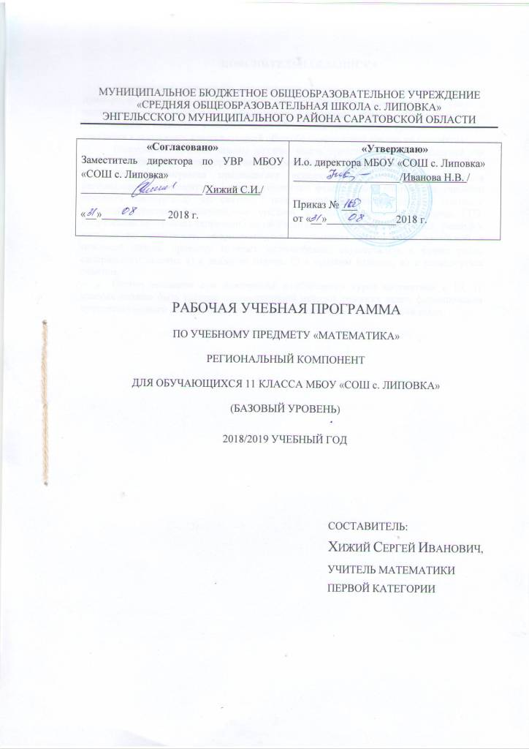
ПОЯСНИТЕЛЬНАЯ ЗАПИСКА

Программа по математике для регионального компонента составлена на основе примерной программы по математике для регионального компонента. В связи с модернизацией российского образования, введения нового Федерального и Регионального базисного учебного плана обновлены требования к уровню подготовки учащихся в выпускных классах средней общеобразовательной школы по математике.
Выпускники средней школы должны иметь представление о математике как универсальном языке науки, средстве моделирования явлений и процессов.
Данная программа предполагает использование часов, выделяемых в региональном компоненте, с целью «усиления» федерального компонента учебного предмета «математика», что связано с подготовкой выпускников средней школы к итоговой аттестации выпускников средней школы проводимой в форме ЕГЭ. Содержание программы направлено на обобщение и систематизацию знаний, умений и навыков по математике, сформированных у учащихся на ступенях начальной и основной школы, проверку которых целесообразно осуществлять в форме теста, содержащего задания а) с выбором ответа, б) с кратким ответом, в) с развернутым ответом.
Особое внимание при повторении и обобщении курса математики в 10, 11 классах должно быть уделено систематизации методов решения задач, формирования пространственного воображения, выбору рационального метода решения задач.

ПЛАНИРУЕМЫЕ РЕЗУЛЬТАТЫ ОСВОЕНИЯ УЧЕБНОГО ПРЕДМЕТА

В результате повторения и обобщения курса математики выпускник на базовом уровне должен
знать:
- значение математической науки для решения задач, возникающих в теории и практике;
- универсальный характер законов логики математических рассуждений, их применимость во всех областях человеческой деятельности.
уметь:
- использовать приобретенные знания и умения в практической деятельности и повседневной жизни для практических расчетов по формулам, включая формулы, содержащие степени, радикалы, логарифмы и тригонометрические формулы;
- использовать при решении стереометрических задач планиметрические факты и методы.

СОДЕРЖАНИЕ УЧЕБНОГО ПРЕДМЕТА

№ п/п | Тематический блок | Коли -чество часов | Использо -вание ИКТ | Использование исследова - тельской деятельности
1 | Преобразование показательных и логарифмических выражений | 3 | 1 | 1
2 | Обобщение и систематизация методов решения иррациональных, показательных и логарифмических уравнений | 4 | 1 | 1
3 | Решения иррациональных, показательных и логарифмических неравенств | 3 | 1 | 1
4 | Функционально-графический метод при решении уравнений и неравенств | 4 | 1 | 1
5 | Решение систем уравнений и неравенств | 4 | 1
6 | Применение математических методов для решения содержательных задач из различных областей науки и практики | 5 | 1 | 1
7 | Сечения конуса, цилиндра, шара. Вписанные многогранники. | 2 | 1
8 | Векторно-координатный метод решения геометрических задач | 4 | 1 | 1
9 | Геометрические методы решения задач | 4 | 1 | 1
10 | Замечательные точки и линии в треугольнике | 2 | 1 | 1

ТЕМАТИЧЕСКОЕ ПЛАНИРОВАНИ

№ урока | Тема учебного занятия | Дата проведения
№ урока | Тема учебного занятия | план | кор | факт
1 | Замечательные точки и линии в треугольнике | 08.09
2 | Замечательные точки и линии в треугольнике | 15.09
3 | Сечения конуса, цилиндра, шара. | 22.09
4 | Вписанные многогранники. | 29.09
5 | Обобщение и систематизация методов решения иррациональных уравнений | 06.10
6 | Решение иррациональных неравенств | 13.10
7 | Решение систем иррациональных уравнений и неравенств | 20.10
8 | Преобразование показательных выражений | 27.10
9 | Обобщение и систематизация методов решения показательных уравнений | 10.11
10 | Решение показательных неравенств | 17.11
11 | Решение систем показательных уравнений и неравенств | 24.11
12 | Функционально-графический метод при решении иррациональных уравнений и неравенств | 01.12
13 | Функционально-графический метод при решении показательных уравнений и неравенств | 08.12
14 | Преобразование логарифмических выражений | 15.12
15 | Преобразование логарифмических выражений | 22.12
16 | Обобщение и систематизация методов решения логарифмических уравнений | 12.01
17 | Обобщение и систематизация методов решения логарифмических уравнений | 19.01
18 | Решение логарифмических неравенств | 26.01
19 | Решение систем логарифмических уравнений и неравенств | 02.02
20 | Решение систем уравнений и неравенств | 09.02
21 | Функционально-графический метод при решении уравнений | 16.02
22 | Функционально-графический метод при решении неравенств | 02.03
23 | Применение математических методов для решения содержательных задач из различных областей науки и практики | 09.03
24 | Применение математических методов для решения содержательных задач из различных областей науки и практики | 16.03
25 | Применение математических методов для решения содержательных задач из различных областей науки и практики | 23.03
26 | Применение математических методов для решения содержательных задач из различных областей науки и практики | 06.04
27 | Применение математических методов для решения содержательных задач из различных областей науки и практики | 13.04
28 | Векторно-координатный метод решения геометрических задач | 20.04
29 | Векторно-координатный метод решения геометрических задач | 27.04
30 | Векторно-координатный метод решения геометрических задач | 04.05
31 | Векторно-координатный метод решения геометрических задач | 11.05
32 | Геометрические методы решения задач | 18.05
33 | Геометрические методы решения задач | 25.05

УЧЕБНО-МЕТОДИЧЕСКОЕ ОБЕСПЕЧЕНИЕ

Литература для учителя
- Беляева Э.С. Математика. Уравнения и неравенства с параметром. В 2 ч. Ч.1: Учебное пособие/Э.С. Беляева, А.С. Потапов, С.А. Титоренко.- М.:Дрофа, 2009
- Беляева Э.С. Математика. Уравнения и неравенства с параметром. В 2 ч. Ч.2: Учебное пособие / Э.С. Беляева, А.С. Потапов, С.А. Титоренко.- М.:Дрофа,2009
- Глазков Ю.А. ЕГЭ. Математика. Решение задач группы В: универсальные материалы с метрическими рекомендациями, решениями и ответами/ Ю.А. Глазков, И.К. Варшавский,М.Я. Гвиашвили. М.: Издательство «Экзамен», 2011.
- Гомонов С.А. Замечательные неравенства: методические рекомендации к элективному курсу С.А. Гомонова «Замечательные неравенства: способы получения и примеры применения» / С.А. Гомонов. – 3-е изд., стереотип.-М.:Дрофа, 2007
- Гомонов С.А. Замечательные неравенства: способы получения и примеры применения. 10-11 кл.: учебное пособие / С.А. Гомонов. – 2-е изд., стереотип.-М.:Дрофа, 2006
- Дорофеев Г.В. Процентные вычисления. 10-11 кл.: Учебно-метод. пособие/Г.В.Дорофеев, Е.А. Седова. – М.: Дрофа. 2003.
- Корнеева А.О. Методы решения стереометрических задач / А.О. Корнеева. – Саратов: издательство ГОУ ДПО «СарИПКиПРО», 2009.
- Костаева Т.В. Иррациональные неравенства: учебно-методическое пособие / Т.В. Костаева. – Саратов: издательство ГОУ ДПО «СарИПКиПРО», 2009.
- Корнеева А.О. Геометрические построения в курсе средней школы: Учеб. пособие/Авт. сост. А.О. Корнеева. – Саратов: Лицей.
- Костицын В.Н. Практические занятия по стереометрии. – М.: Экзамен. 2004.
- Лаппо Л.Д. ЕГЭ. Репетитор. Математика. Эффективная методика / Л.Д. Лаппо, М.А. Попов. – 8-е изд. перераб. и доп. – М. издательство «Экзамен»,2010.
- Пронин П.Н. Классификация методов решения алгебраических уравнений. Методическое пособие для учителей математики / П.Н. Пронин. – Саратов: Издательство ГОУ ДПО «СарИПКиПРО»,2009
- Тюрин Ю.Н. и др. Теория вероятностей и статистика: Методическое пособие для учителя/Ю.Н. Тюрин, А.А. Макаров, И.Р. Высоцкий, И.В. Ященко – М.: МЦНМО: МИОО. 2005.
- Тюрин Ю.Н. и др. Теория вероятностей и статистика. – М.: МЦНМО. 2004.
- Фенько Л.М. Метод интервалов в решении неравенств и исследовании функций 8-11 кл. – М.: Дрофа. 2005
Литература для обучающихся
- Виленкин Н.Я. За страницами учебника математики: арифметика. Алгебра: пособие для учащихся 10-11 классов./Н.Я. Виленкин, Л.П. Шибасов, З.Ф. Шибасова. – М.: Просвещение, 2008 г.
- Виленкин Н.Я. За страницами учебника математики: геометрия. Старинные и занимательные задачи: пособие для учащихся 10-11 классов./Н.Я. Виленкин, Л.П. Шибасов, З.Ф. Шибасова. – М.: Просвещение, 2008 г.
- Волошинов А.В. Математика и искусство: Кн. для тех, кто не только любит математику или искусство, но и желает задуматься о природе прекрасного и красоте науки.-2-е изд., дораб. и доп. – М.: Просвещение. 2000.
- Галицкий М.Л. и др. Сборник задач по алгебре для 8-9 классов: Учебное пособие для учащихся шк. и кл. с углубл. изуч. математики/М.Л. Галицкий, А.М. Гольдман, Л.И. Звавич.-5-е изд. – М.: Просвещение. 1999.
- Игнатьев Е.И. В царстве смекалки, или Арифметика для всех: Книга для семьи и школы. Опыт математической хрестоматии в 3-х книгах/Худож. Н. Я. Бойко. – Р-н-Д. 1995.
Сайты

ЕГЭ открытый банк
http://mathege.ru/or/ege/Main
Досье учителя математики: рабочие программы, программы для компьютера, планирование, методическая копилка
http://www.mathvaz.ru/
Электронный журнал - Компьютер школьного учителя математики
http://www.valeryzykin.ru/
Ларин Александр Александрович. Математика. Репетитор.
http://alexlarin.net/
Сообщество Учителей Математики Саратовской Области (СУМСО)
http://www.openclass.ru/community/170183
Сообщество Профильная математика
http://www.openclass.ru/community/108170
Сайты с материалами по международным тестированиям
http://www.centeroko.ru/
http://test-pizo.blogspot.com/
http://ljudmillar.blogspot.com/2007/10/blog-post_6980.html
Газета "Математика" Издательского дома "Первое сентября"
http://mat.1september.ru
Математика в Открытом колледже
http://www.mathematics.ru
Math.ru: Математика и образование
http://www.math.ru
Московский центр непрерывного математического образования (МЦНМО)
http://www.mccme.ru
AIlmath.ru — вся математика в одном месте
http://www.allmath.ru
EqWorld: Мир математических уравнений
http://eqworld.ipmnet.ru
Exponenta.ru: образовательный математический сайт
http://www.exponenta.ru
Вся элементарная математика: Средняя математическая интернет-школа
http://www.bymath.net
Геометрический портал
http://www.neive.by.ru
Графики функций
http://graphfunk.narod.ru
Дидактические материалы по информатике и математике
http://comp-science.narod.ru
Дискретная математика: алгоритмы (проект Computer Algorithm Tutor)
http://rain.ifmo.ru/cat/
ЕГЭ по математике: подготовка к тестированию
http://www.uztest.ru
Задачи по геометрии: информационно-поисковая система
http://zadachi.mccme.ru
Задачник для подготовки к олимпиадам по математике
http://tasks.ceemat.ru
Занимательная математика — школьникам (олимпиады, игры, конкурсы по математике)
http://www.math-on-line.com
Интернет-проект "Задачи"
http://www.problems.ru
Математические этюды
http://www.etudes.ru

